**Дистанционное обучение.**

**Занятие 2.**

**«Театральная студия»**

**Тема: «Профессии театра»**

**Цель:** Расширить познания детей о театральных профессиях.

**Задачи:**  - познакомить ребят с театральными профессиями;

- познакомить с театральной терминологией;

-формировать представления детей о театре, о людях которые работают в театре.

**Ход занятия:**

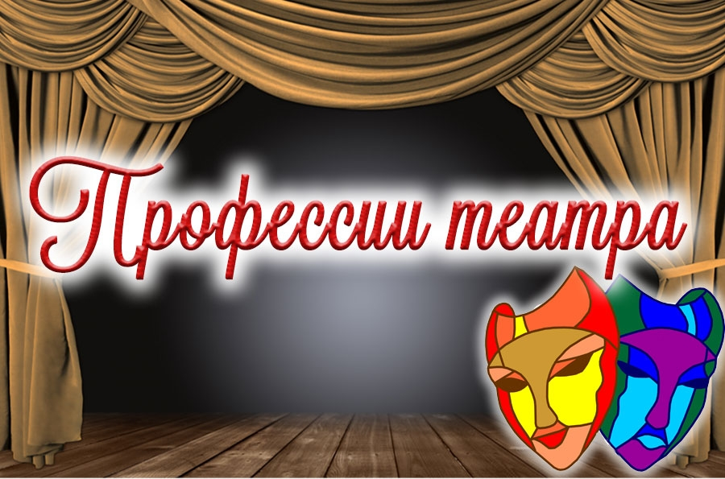

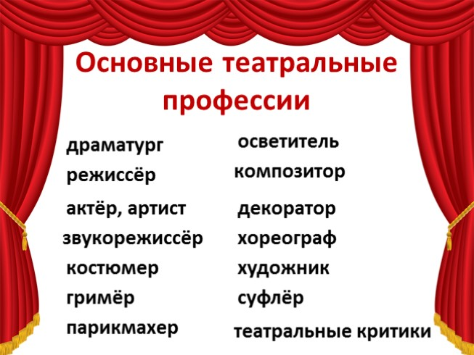

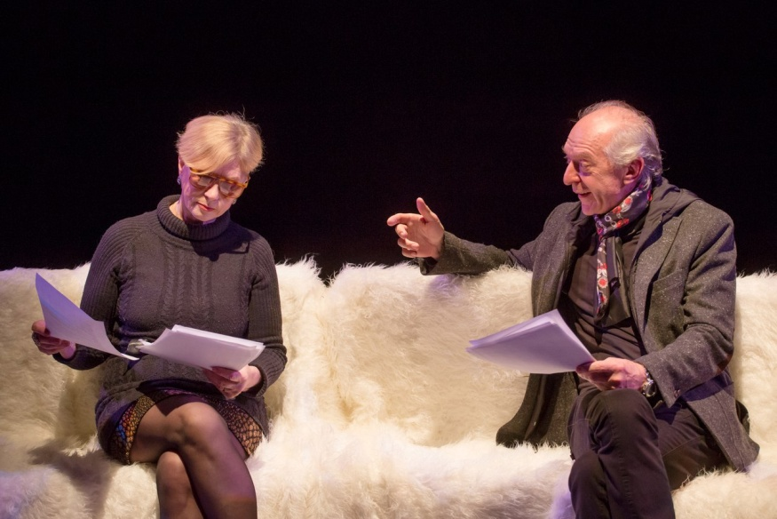

**Драматург** – его также называют сценаристом, работает над сценариями и литературной основой будущих произведений и постановок для театра

**Режиссёр —** творческий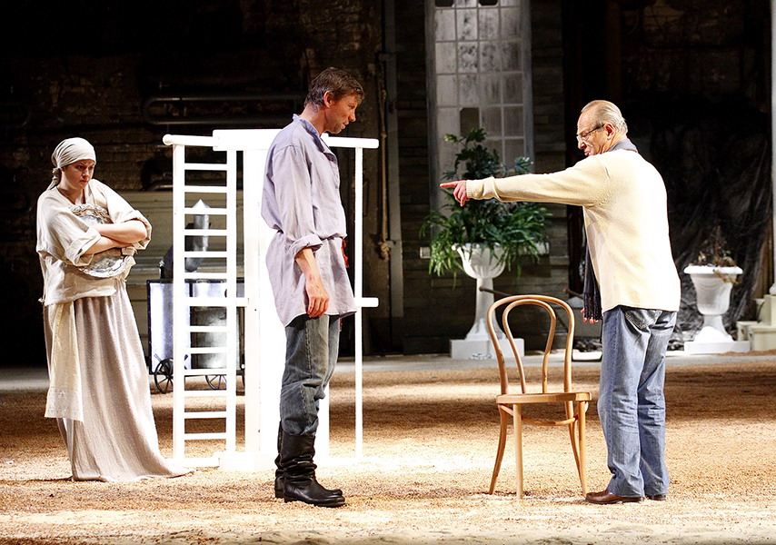работник театра, занимающейся постановкой спектакля. Он является главным над большой командой специалистов. Именно он должен будет принимать решения относительно сценария, актерского коллектива и многое друго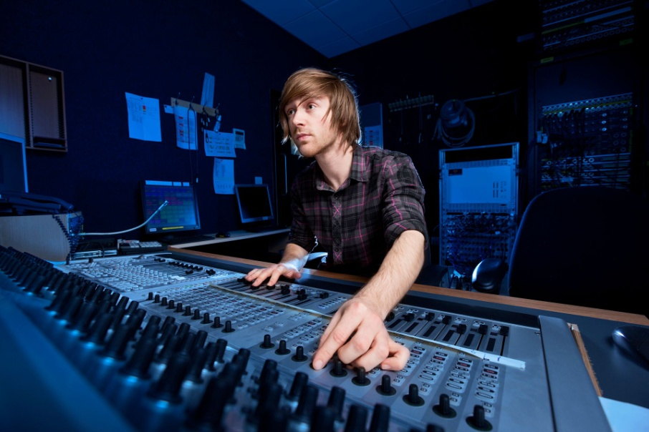е;

**Звукорежиссеры —** уникальные в своем роде люди. Именно благодаря им создается, придуманная режисером, необходимая атмосфера спектакля, действие наполняется не только музыкой, но и всевозможными звуковыми и шумовыми эффектами, для придания действию большей достоверности и красочности. Он осуществляет музыкальное сопровождение спектакля.

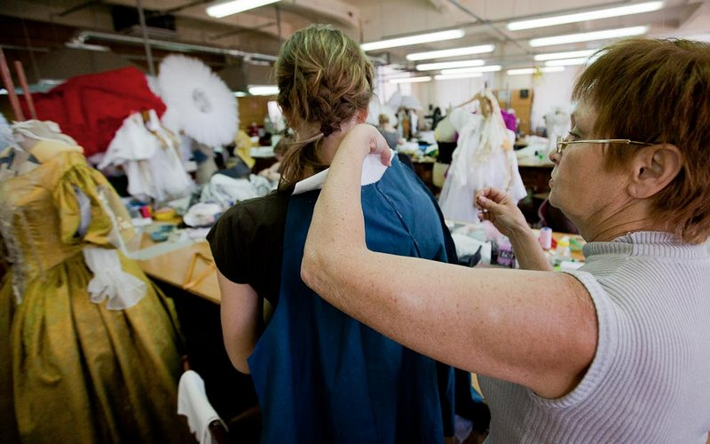**Костюмер** – это работник театра , отвечающий за сохранность костюмов и реквизита, а также за подготовку их к спектаклям. Занимается подбором и оформлением костюмов для актёров, изготовляет театральные костюмы.

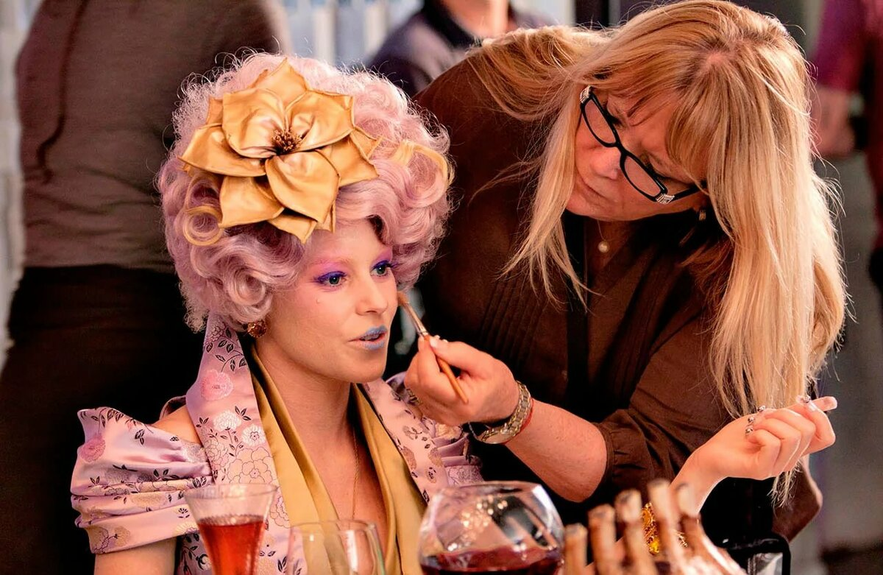

**Гримёр-**  человек, профессионально изменяющий образ актёра для соответствующей роли.

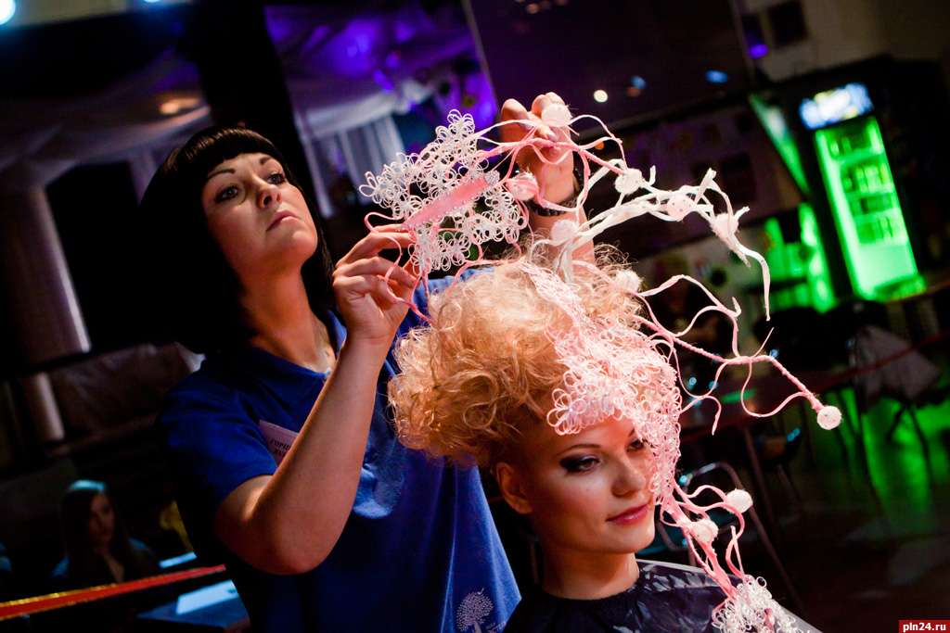

**Парикмахер -**занимается не только непосредственно созданием причесок актерам, но так же и изготовлением всяких накладных (искусственных) бровей, бакенбардов, бород и т.п.

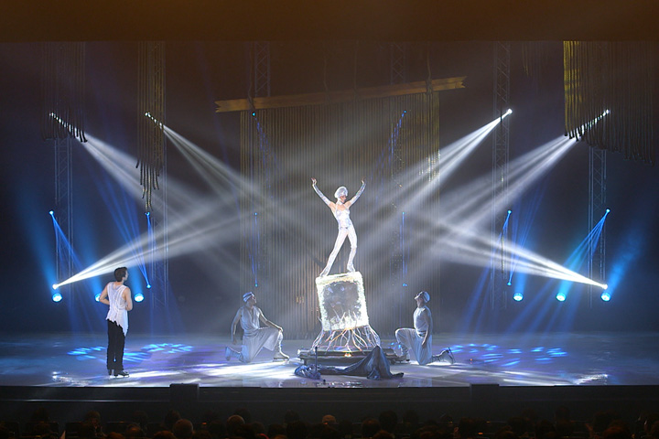

**Осветитель**- работник одного из технических цехов театра, отвечающих за световое оформление спектакля. Свет – одно из важнейших средств художественной выразительности спектакля. Световая аппаратура в театре сегодня чрезвычайно сложна и многообразна.

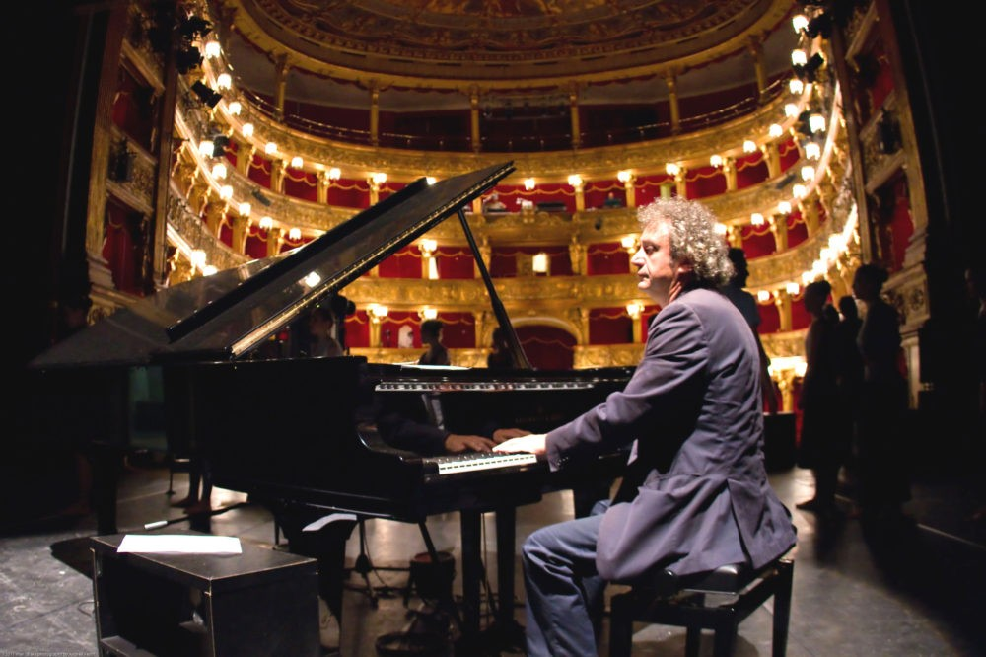

**Театральный композитор** — это, как правило, руководитель музыкальной частью театра, он же одновременно является дирижером театрального оркестра.

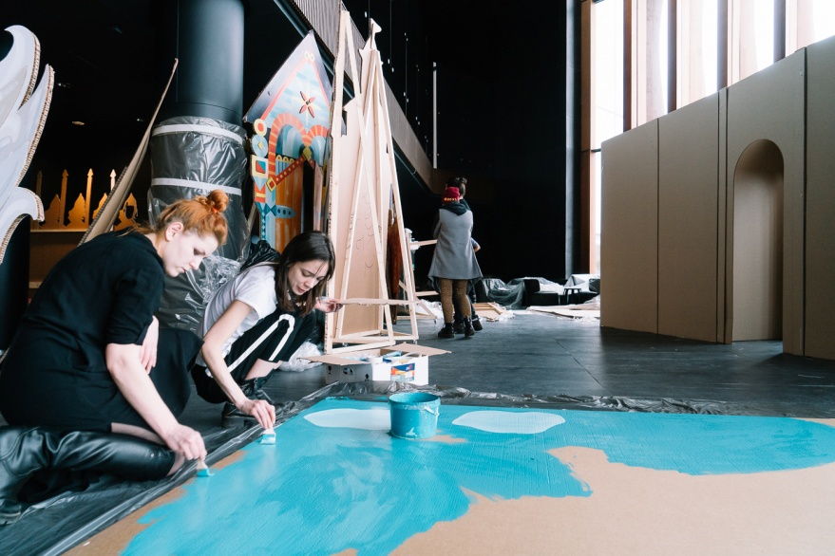**Художник- декоратор** – это специалист, занимающийся проектированием и изготовлением декораций, а также художественным оформлением театральных сцен. Он создает внешний облик спектакля.

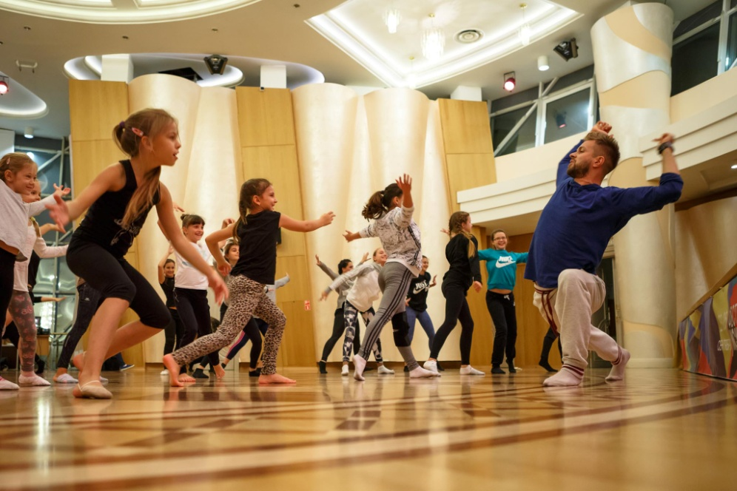

**Хореограф –** это специалист, занимающийся постановкой танцев для спектакля.



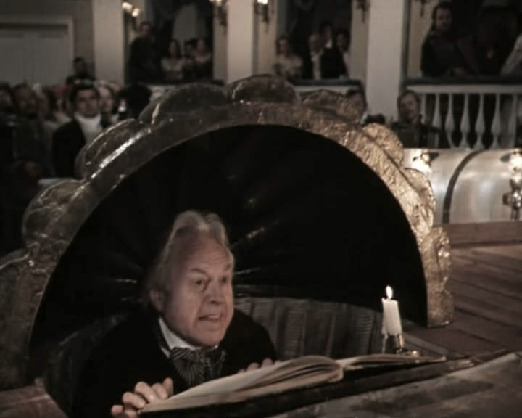

**Суфлер-** само название «суфлер» происходит из Франции и означает «подсказчик». Именно этим и занимается данный специалист. А именно – подсказывает забытые слова актерам. Сидит он в суфлерской будке которая выглядит в виде большой раковины, повернутой спиной к зрителям и гармонично вписавшись в общий сценический образ. В тех случаях, когда будка не предусмотрена особенностями сцены или ей не хватает места, то суфлер может быть скрываться либо среди декораций, установленных на сцене или за кулисами. При этом сам подсказчик должен не только хорошо ориентироваться в тексте, но и подсказывать слова тихо, но четко и внятно, чтобы слышал только актер.   
Но первостепенная роль в театре занимает  **– актёр.** Великий режиссёр Константин Сергеевич Станиславский говорил: «Единственный царь и владыка сцены – талантливый артист»

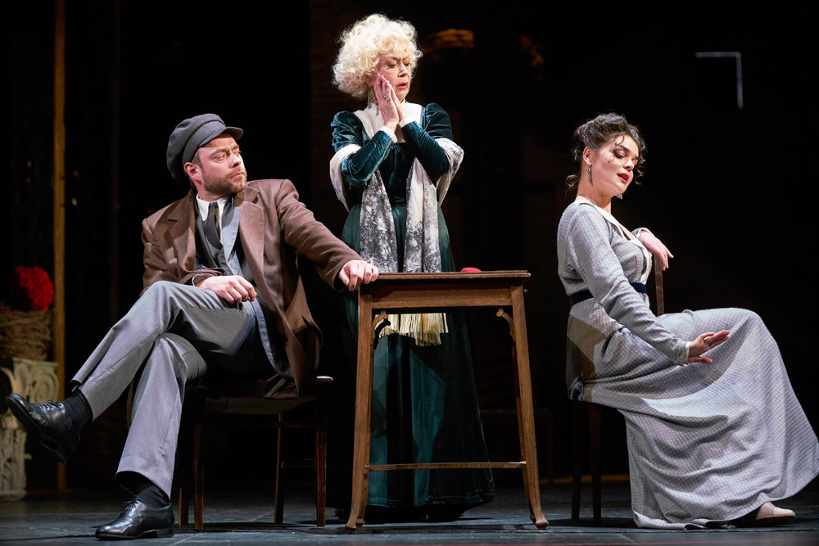

**Актер**-это человек, создающий на сцене театра художественный образ с целью воздействовать на зрителя, вызвать у него ответную реакцию.

**Задание**: Записать на телефон ролик на 1-2 минуты на тему: « Почему я хочу играть в школьном театре».